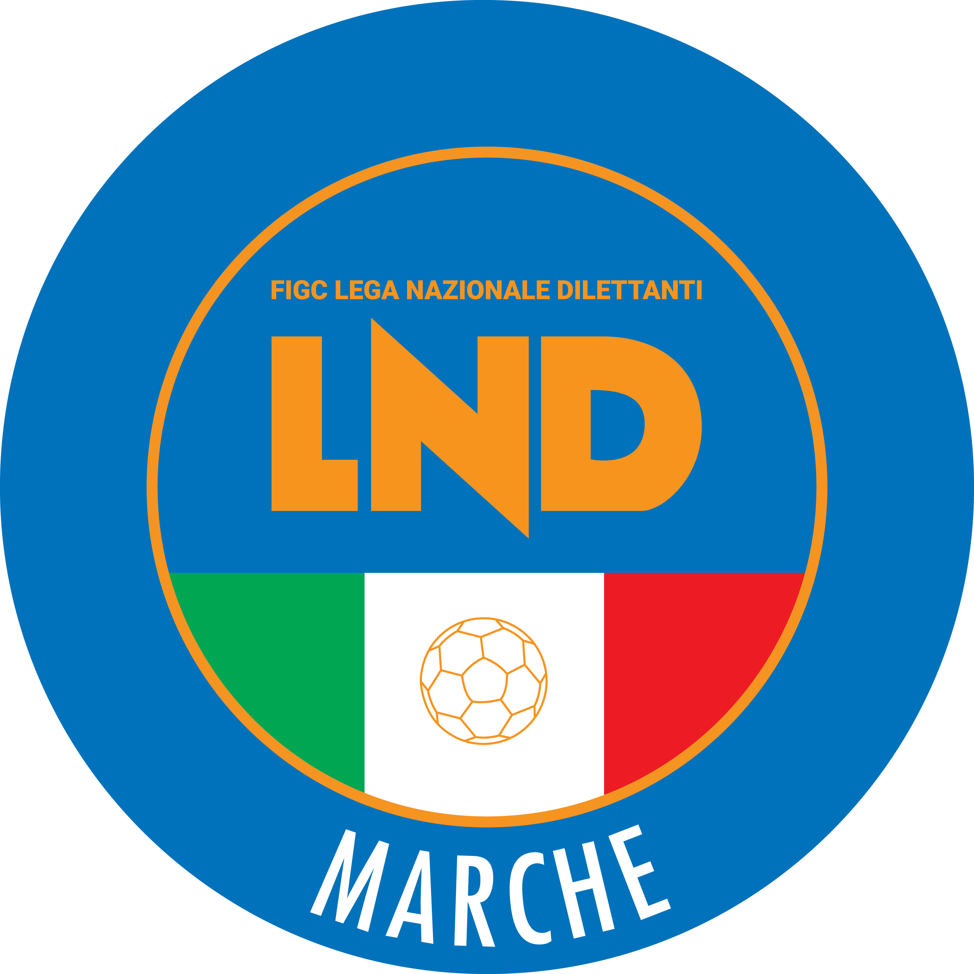 | Federazione Italiana Giuoco Calcio  Lega Nazionale Dilettanti  COMITATO REGIONALE MARCHE  Via Schiavoni, snc - 60131 ANCONA  CENTRALINO: 071 285601 - FAX: 071 28560403  sito internet: marche.lnd.it  e-mail: c5marche@lnd.it  pec: c5marche@pec.figcmarche.it  Telegram: https://t.me/lndmarchec5
Stagione Sportiva 2025/2026

Comunicato Ufficiale N° 61 del 18/12/2025

CALCIO A CINQUE

SOMMARIO

SOMMARIO 1
COMUNICAZIONI DELLA F.I.G.C. 1
COMUNICAZIONI DELLA L.N.D. 1
COMUNICAZIONI DELLA DIVISIONE CALCIO A CINQUE 1
COMUNICAZIONI DEL COMITATO REGIONALE MARCHE 1

COMUNICAZIONI DELLA F.I.G.C.

COMUNICAZIONI DELLA L.N.D.

COMUNICAZIONI DELLA DIVISIONE CALCIO A CINQUE

COMUNICAZIONI DEL COMITATO REGIONALE MARCHE

Per tutte le comunicazioni con la Segreteria del Calcio a Cinque - richieste di variazione gara comprese - è attiva la casella e-mail c5marche@lnd.it; si raccomandano le Società di utilizzare la casella e-mail comunicata all'atto dell'iscrizione per ogni tipo di comunicazione verso il Comitato Regionale Marche.

REGOLAMENTO
FINALS CUP CALCIO A CINQUE
COMITATO REGIONALE MARCHE S.S. 2025/2026

Articolo 1 – Doveri, obblighi organizzazione e responsabilità

Il Comitato Regionale Marche ha affidato alla Società A.P.D. CERRETO D’ESI A.S.D. l’organizzazione dell’evento riservandosi comunque ed in ogni caso gli aspetti di natura tecnico-regolamentare che rimangono di pertinenza del Comitato.

Le Finals Cup avranno luogo dal 3 al 6 gennaio 2026 presso il “PalaChemiba” – Via Giuseppe Verdi, CERRETO D’ESI come da programma gare.

La Società A.P.D. CERRETO D’ESI A.S.D. si impegna a realizzare le migliori condizioni possibili per lo svolgimento della competizione in conformità alle normative Federali e di Lega.

Il Comitato Regionale Marche potrà adottare tutte le decisioni concernenti il presente Regolamento anche al fine di assicurare il miglior esito della manifestazione, inoltre in caso di forza maggiore, sia la sede che il programma giornaliero possono essere variati a suo insindacabile giudizio.
La disciplina sportiva è demandata agli Organi di Giustizia Sportiva della FIGC.

Le società partecipanti si impegnano a svolgere gli incontri della competizione nel rispetto del presente Regolamento, ed a far scendere in campo le loro migliori squadre.
Le Società sono responsabili del comportamento dei propri giocatori, dirigenti, membri della Società, tifosi e di ogni altra persona svolgente una funzione per loro conto prima, dopo e durante gli incontri, secondo le norme Federali e di Lega.

Articolo 2 - Sistema di gara

Le Finals Cup si svolgeranno con gare ad eliminazione diretta di sola andata.

Il Comitato Regionale Marche il giorno Giovedì 18 dicembre 2025 alle ore 15:30 presso “PalaChemiba”, Via Giuseppe Verdi di Cerreto d’Esi nel corso della conferenza stampa di presentazione delle Finals Cup ha provveduto ad effettuare un sorteggio per decidere gli accoppiamenti delle squadre qualificate in ogni categoria come di seguito evidenziato:

COPPA ITALIA CALCIO A CINQUE MASCHILE

Le seguenti Società si sono qualificate alle Finals Cup:

935630 A.S.D. ASCOLI CALCIO A 5
934477 A.P.D. CERRETO D ESI C5 A.S.D.
955214 A.S.D. FUTSAL CASTELFIDARDO
940933 A.S.D. FUTSAL MONTURANO
952068 A.S.D. LUCREZIA CALCIO A 5
700545 A.S.D. PIETRALACROCE 73
917673 A.S.D. REAL FABRIANO
963011 SAMBENEDETTESE C5 SSDARL

Il sorteggio sarà determinando estraendo in sequenza le squadre che verranno inserite nel tabellone come di seguito riportato.
Pertanto saranno sorteggiate le posizioni nn° 1, 2, 3, 4, 5, 6, 7, 8.

 | Quarti di Finale  03/01/2026 |  | Semifinali  05/01/2026 |  | Finale  06/01/2026 |  | Vincente
Gara n° 1 | pos. 1 FUTSAL MONTURANO
Gara n° 1 | pos. 2 LUCREZIA CALCIO A 5
Gara n° 2 | pos. 3 PIETRALACROCE 73
Gara n° 2 | pos. 4 FUTSAL CASTELFIDARDO
Gara n° 3 | pos. 5 ASCOLI CALCIO A 5
Gara n° 3 | pos. 6 SAMBENEDETTESE C5
Gara n° 4 | pos. 7 CERRETO D’ESI C5 A.S.D.
Gara n° 4 | pos. 8 REAL FABRIANO

QUARTI DI FINALE
SABATO 03 GENNAIO 2026
ORE 15:00 QUARTO DI FINALE GARA N° 1
FUTSAL MONTURANO – LUCREZIA CALCIO A 5

ORE 17:00 QUARTO DI FINALE GARA N° 2
PIETRALACROCE 73 – FUTSAL CASTELFIDARDO

ORE 19:00 QUARTO DI FINALE GARA N° 3
ASCOLI CALCIO A 5 – SAMBENEDETTESE C5 SSDARL

ORE 21:00 QUARTO DI FINALE GARA N° 4
CERRETO D’ESI C5 A.S.D. – REAL FABRIANO

SEMIFINALI
LUNEDI’ 05 GENNAIO 2026
ORE 19:00 SEMIFINALE GARA N° 1 (vincente quarti gara n° 1 – vincente quarti gara n° 2)
ORE 21:00 SEMIFINALE GARA N° 2 (vincente quarti gara n° 3 – vincente quarti gara n° 4)

FINALE
MARTEDI’ 06 GENNAIO 2026
ORE 18:00 FINALE (vincente semifinale gara n° 1 – vincente semifinale gara n° 2)

TEMPO DI GIUOCO
Le partite della Coppa Italia Serie C, saranno disputate con il tempo effettivo ed avranno la durata di 20 minuti per ogni tempo.

COPPA ITALIA SERIE C FEMMINILE

Le seguenti Società si sono qualificate alle Finals Cup:

938431 A.S.D. GRADARA CALCIO
963368 A.S.D. TRODICA FUTSAL

FINALE
DOMENICA 04 GENNAIO 2026
ORE 14:30 FINALE
TRODICA FUTSAL – GRADARA CALCIO

COPPA MARCHE SERIE D CALCIO A 5

Le seguenti Società si sono qualificate alle Finals Cup:

963153 A.S.D. FUTSAL OTTRANO
962145 VALMISA FUTSAL A.S.D.

FINALE
LUNEDI’ 05 GENNAIO 2026
ORE 17:00 FINALE
FUTSAL OTTRANO – VALMISA FUTSAL A.S.D.

COPPA MARCHE UNDER 19 CALCIO A 5

Le seguenti Società si sono qualificate alle Finals Cup:

Vincente 700579 A.S.D. ACLI AUDAX MONTECOSARO C5
930993 A.S.D. FUTSAL VIRE GEOSISTEM ASD

Vincente 943510 A.S.D. ACSS MONDOLFO C5
700443 A.S. BULDOG T.N.T. LUCREZIA

FINALE
MARTEDI’ 06 GENNAIO 2026
ORE 16:30 FINALE
Vincente ACSS MONDOLFO C5/BULDOG T.N.T. LUCREZIA – Vincente ACLI AUDAX MONTECOSARO C5/FUTSAL VIRE GEOSISTEM ASD

COPPA MARCHE UNDER 17 CALCIO A 5

Le seguenti Società si sono qualificate alle Finals Cup:

943510 A.S.D. ACSS MONDOLFO C5
930993 A.S.D. FUTSAL VIRE GEOSISTEM ASD

FINALE
LUNEDI’ 05 GENNAIO 2026
ORE 15:00 FINALE
ACSS MONDOLFO C5 – FUTSAL VIRE GEOSISTEM ASD

COPPA MARCHE UNDER 15 CALCIO A 5

Le seguenti Società si sono qualificate alle Finals Cup:

943510 A.S.D. ACSS MONDOLFO C5
964436 A.S.D. POLISPORTIVA RIPATRANSONE

FINALE
MARTEDI’ 06 GENNAIO 2026
ORE 15:00 FINALE
POLISPORTIVA RIPATRANSONE – ACSS MONDOLFO C5

COPPA MARCHE UNDER 15 FEMMINILE CALCIO A 5

Le seguenti Società si sono qualificate alle Finals Cup:

964154 A.S.D. FALCONARA 1995
955651 A.S.D. POLISPORTIVA BOCA S.E.M.

FINALE
DOMENICA 04 GENNAIO 2026
ORE 11:30 FINALE
FALCONARA 1995 – POLISPORTIVA BOCA S.E.M.

Articolo 3 – Parità al termine della gara

Quarti di Finale e Semifinali
Qualora, al termine dei tempi regolamentari, le gare valevoli per i Quarti di Finale (ove previsti), e/o le gare di Semifinale, si concludano con un risultato di parità, la vincente sarà determinata mediante i tiri di rigore.

Finale
Qualora, al termine dei tempi regolamentari, la Finale, si concluda con un pareggio, saranno disputati due tempi supplementari per una durata di 5 minuti cadauno.
Qualora, a conclusione del secondo tempo supplementare, le due squadre dovessero trovarsi ancora in situazione di parità, la vincente sarà determinata dai tiri di rigore.

Articolo 4 – Rifiuto di giocare, gare abbandonate o non disputate a causa di una Società

Una Società che partecipa alla competizione si impegna a giocare tutte le gare in cui è impegnata.
Fatto salve le ulteriori sanzioni che adotteranno gli Organi di Giustizia Sportiva nel caso di rifiuto, abbandono, rinuncia alla competizione, da parte di una Società, la stessa sarà esclusa dal proseguimento della manifestazione.
Nei casi di cui sopra, se una squadra rinuncia a giocare durante la competizione, passerà al turno successivo o sarà dichiarata vincitrice la squadra con cui avrebbe dovuto disputare la gara quella stessa squadra.

Articolo 5 – Disciplina Sportiva

La Disciplina Sportiva è demandata agli Organi di Giustizia Sportiva della F.I.G.C.
Le Finals Cup sono la prosecuzione della Coppa, pertanto le eventuali squalifiche pendenti si debbono scontare ed il computo delle ammonizioni non si azzera.

Cartellini rosso e giallo
Fatto salvo ulteriori sanzioni, come regola generale, un giocatore che viene espulso dal campo gara è squalificato per la partita successiva.
In caso di ripetute ammonizioni in differenti partite, il giocatore in questione è squalificato per una partita a partire dalla seconda ammonizione.
Le ammonizioni scadono al completamento delle Finals Cup e non verranno riportate alla competizione della stagione successiva. Le squalifiche a giornata sono sempre scontate nella partita successiva e/o come previsto dal Codice di Giustizia Sportiva.
Per la esecuzione delle sanzioni vale in ogni caso quanto disposto dagli art.19 e 21 del CGS.

Presentazione di reclami ed appelli
Trattandosi di manifestazione a rapido svolgimento, al fine di assicurare il regolare svolgimento della competizione, le modalità procedurali in uno con le necessarie abbreviazioni dei termini sono le seguenti:
i rapporti ufficiali saranno esaminati dal Giudice Sportivo il giorno stesso della disputa della giornata di gara;
gli eventuali reclami, visto l’art. 49 comma 12 del Codice di Giustizia Sportiva a norma dell’art. 66 comma 1 lett. b) del Codice di Giustizia Sportiva dovranno essere proposti e pervenire, in uno con le relative motivazioni, entro un’ora dal termine della gara; le eventuali controdeduzioni dovranno pervenire entro due ore dal termine della gara; il Comunicato Ufficiale contenente le decisioni del Giudice Sportivo sarà pubblicato immediatamente dopo;
gli eventuali appelli avverso le decisioni del Giudice Sportivo, se concernenti il risultato della gara, devono essere proposti e pervenire alla Corte Sportiva di Appello, eventualmente costituita in loco, in una con le relative motivazioni entro le ore 09.00 (nove) del giorno successivo a quello di pubblicazione della decisione; le eventuali controdeduzioni dovranno pervenire entro le ore 11.00 (undici) dello stesso giorno; la Corte Sportiva di Appello si riunirà nello stesso giorno di proposizione dei reclami e la decisione della Corte Sportiva di Appello sarà pubblicata con Comunicato Ufficiale nello stesso giorno della riunione;
l’introduzione dei reclami, l’invio delle motivazioni e delle controdeduzioni, dovranno avvenire attraverso deposito presso apposita Segreteria, costituita in loco, che provvederà ad inviarli, secondo le modalità previste dal Codice di Giustizia Sportiva, alle eventuali controparti ed agli organi di Giustizia Sportiva e dovranno comunque pervenire entro i termini sopra indicati;
il termine che cade in un giorno festivo non è prorogato al giorno successivo;
per tutto quanto non disciplinato espressamente dal presente provvedimento, si applicano le norme contenute nel Codice di Giustizia Sportiva.

Articolo 6 – Premiazione

Le premiazioni saranno effettuate al termine di ogni gara di Finale. Per ogni gara delle Finals Cup è assolutamente vietato per tutti i componenti delle squadre abbandonare il terreno di giuoco fino all'esecuzione del saluto finale.
Per tutte le gare di Finale è assolutamente vietato abbandonare il rettangolo di giuoco fino al termine della premiazione.
In caso di mancato rispetto delle suddette disposizioni saranno adottate sanzioni disciplinari da parte degli Organi di Giustizia Sportiva competenti.

Articolo 7 – Circostanze impreviste

Il Comitato Regionale Marche deciderà su ogni aspetto non considerato in questo regolamento, come pure nei casi di forza maggiore. Tali decisioni sono definitive.

Articolo 8 – Benefit per le Società partecipanti

Servizio lavanderia
La Società A.P.D. CERRETO D’ESI A.S.D. metterà a disposizione delle squadre partecipanti alla Coppa Italia Serie C che accederanno alla Finale il servizio di lavanderia gratuito.
Convenzioni per il vitto
La Società A.P.D. CERRETO D’ESI A.S.D. ha provveduto a stipulare una convenzione per pranzi e cene con menu a prezzo fisso presso una struttura cittadina.
Comunicazioni
La società A.P.D. CERRETO D’ESI A.S.D. mette a disposizione le proprie pagine Facebook e Instagram per veicolare tutte le news riguardanti le Finals.

Articolo 9 – Norme generali - rinvio

Per quanto non espressamente previsto dal presente regolamento ove applicabile si rinvia a quanto più generale previsto dalla normativa Federale vigente.

NOTIZIE SU ATTIVITA’ AGONISTICA

* * *

Il versamento delle somme relative alle ammende comminate con il presente Comunicato Ufficiale deve essere effettuato entro il 29 dicembre 2025 a favore di questo Comitato Regionale mediante bonifico bancario da versare alle seguenti coordinate:

BNL – ANCONA
Beneficiario: F.I.G.C. Lega Nazionale Dilettanti
IBAN: IT 81 E 01005 02600 0000 0000 8868

Eventuali reclami con richieste di copia dei documenti ufficiali avverso le decisioni assunte con il presente Comunicato dovranno essere presentati, ai sensi dell’art. 76 C.G.S., alla:

F.I.G.C. – Corte Sportiva di Appello Territoriale
Via Schiavoni, snc – 60131 ANCONA (AN)
PEC: csat-tft@pec.figcmarche.it

Il pagamento del contributo di reclamo dovrà essere effettuato:

- Tramite Addebito su Conto Campionato
- Tramite Assegno Circolare Non Trasferibile intestato al Comitato Regionale Marche F.I.G.C. – L.N.D.
- Tramite Bonifico Bancario IBAN FIGC: I IT 81 E 01005 02600 0000 0000 8868

ERRATA CORRIGE

DELIBERE DEL TRIBUNALE FEDERALE TERRITORIALE

DELIBERE DELLA CORTE SPORTIVA D’APPELLO TERR.

* * *

ORARIO UFFICI, RECAPITI TELEFONICI, E-MAIL

L’orario di apertura degli uffici del Comitato Regionale Marche è il seguente:

GIORNO | MATTINO | POMERIGGIO
Lunedì | Chiuso | 15.00 – 17.00
Martedì | 10.00 – 12.00 | Chiuso
Mercoledì | Chiuso | Chiuso
Giovedì | 10.00 – 12.00 | Chiuso
Venerdì | Chiuso | Chiuso

E’ comunque attivo durante i suddetti orari, salvo assenza degli addetti, anche il servizio telefonico ai seguenti numeri:
Ufficio Segreteria Generale 071/28560404 cr.marche01@lnd.it
Ufficio Calcio a Cinque 071/28560407 c5marche@lnd.it
Ufficio Amministrazione 071/28560322 cr.marche02@lnd.it
Ufficio Tesseramento 071/28560408
Ufficio Emissione Tessere 071/28560401
Ufficio Rappresentative 071/28560407 rappresentative.marche@lnd.it
Sportello delle Società sportellomarche@lnd.it
Fiduciario Impianti Sportivi fiduciariocampi.marche@lnd.it
Corte Sportiva d’Appello Territoriale csat-tft@pec.figcmarche.it

IBAN COMITATO REGIONALE MARCHE

IT81E0100502600000000008868
BNL ANCONA – CORSO STAMIRA
Beneficiario: F.I.G.C. Lega Nazionale Dilettanti

Pubblicato in Ancona ed affisso all’albo del Comitato Regionale Marche il 17/12/2025.

Il Responsabile Regionale Calcio a Cinque  (Marco Capretti) | Il Presidente  (Ivo Panichi)

